附件：
2025年临时公益岗申请审核表
姓名 填表日期 年 月 日姓 名 |  | 性 别 |  |  |  |  | 出生年月 |  |  |  |  | 照片
民 族 |  | 政治  面貌 |  |  |  |  | 健康状况
毕业学校及专业（全日制）
毕业时间 |  |  |  | 学 历
身份证号
家庭住址
人员类别 | 普通¨ 脱贫家庭¨ 低保家庭¨零就业家庭¨残疾¨雨露计划毕业生¨
是否缴纳职工社会保险 |  |  |  |  |  | 是否取得营业执照
是否存在其它学籍或在校生身份，是否在在其他单位担任董事、监事、理事、股东、负责人等职务
是否进行失业登记 |  |  |  |  |  | 是否进行高校毕业生实名制登记
联系电话 |  |  | 邮政编码 |  |  |  |  |  |  | E-mail
个人特长及奖励情况
拟选择岗位 |  |  |  |  | 是否服从岗位调剂
诚 信  承 诺 | 本人上述所填写的情况和提供的相关材料、证件均真实有效，若有虚假，本人愿意承担由此产生的一切后果及相关责任。  本人手写：  申请人签名：  年 月 日
编号

投资任职情况查询参考方法
- 微信小程序搜索“电子营业执照” 2、点击右下角“其他应用”图标
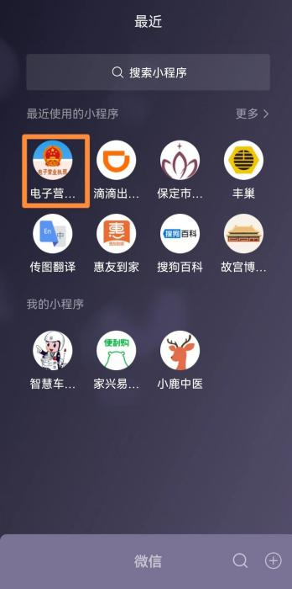
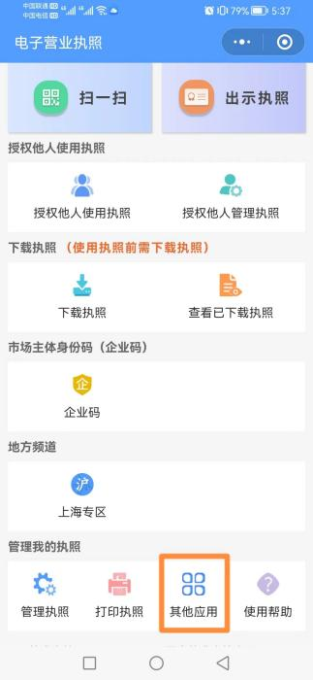

3、选择“投资任职情况查询” 4、根据提示输入姓名、身份证号进行实名认证后，显示查询结果
